十一、附件：报价表
表一 电机维修分项报价表
序号 | 维修总成名称 | 型 号 | 维修部件名称 | 单价（含税） | 质保期 | 税率
1 | 永磁同步牵引电机（六缸机、含双层巴士） | TZ405XSD23 | 更换定子绕组
1 | 永磁同步牵引电机（六缸机、含双层巴士） | TZ405XSD23 | 更换前轴承
1 | 永磁同步牵引电机（六缸机、含双层巴士） | TZ405XSD23 | 更换后轴承
1 | 永磁同步牵引电机（六缸机、含双层巴士） | TZ405XSD23 | 更换旋转变压器
1 | 永磁同步牵引电机（六缸机、含双层巴士） | TZ405XSD23 | 更换转子轴
1 | 永磁同步牵引电机（六缸机、含双层巴士） | TZ405XSD23 | 更换转子
1 | 永磁同步牵引电机（六缸机、含双层巴士） | TZ405XSD23 | 转子动平衡测试
1 | 永磁同步牵引电机（六缸机、含双层巴士） | TZ405XSD23 | 更换连接器
1 | 永磁同步牵引电机（六缸机、含双层巴士） | TZ405XSD23 | 更换接线板
1 | 永磁同步牵引电机（六缸机、含双层巴士） | TZ405XSD23 | 前端盖维修
1 | 永磁同步牵引电机（六缸机、含双层巴士） | TZ405XSD23 | 后端盖维修
1 | 永磁同步牵引电机（六缸机、含双层巴士） | TZ405XSD23 | 前内、外油盖维修
1 | 永磁同步牵引电机（六缸机、含双层巴士） | TZ405XSD23 | 后内、外油盖维修
1 | 永磁同步牵引电机（六缸机、含双层巴士） | TZ405XSD23 | 更换油封
1 | 永磁同步牵引电机（六缸机、含双层巴士） | TZ405XSD23 | 旋变角度调整测试
1 | 永磁同步牵引电机（六缸机、含双层巴士） | TZ405XSD23 | 整机空转测试
1 | 永磁同步牵引电机（六缸机、含双层巴士） | TZ405XSD23 | 密封胶
1 | 永磁同步牵引电机（六缸机、含双层巴士） | TZ405XSD23 | 拆机、装机
1 | 永磁同步牵引电机（六缸机、含双层巴士） | TZ405XSD23 | 二手件总成
2 | 永磁同步电机 （四缸机） | MD23 | 更换定子绕组
2 | 永磁同步电机 （四缸机） | MD23 | 更换前轴承
2 | 永磁同步电机 （四缸机） | MD23 | 更换后轴承
2 | 永磁同步电机 （四缸机） | MD23 | 更换旋转变压器
2 | 永磁同步电机 （四缸机） | MD23 | 更换转子轴
2 | 永磁同步电机 （四缸机） | MD23 | 更换转子
2 | 永磁同步电机 （四缸机） | MD23 | 转子动平衡测试
2 | 永磁同步电机 （四缸机） | MD23 | 更换连接器
2 | 永磁同步电机 （四缸机） | MD23 | 更换接线板
2 | 永磁同步电机 （四缸机） | MD23 | 前端盖维修
2 | 永磁同步电机 （四缸机） | MD23 | 后端盖维修
2 | 永磁同步电机 （四缸机） | MD23 | 前内、外油盖维修
2 | 永磁同步电机 （四缸机） | MD23 | 后内、外油盖维修
2 | 永磁同步电机 （四缸机） | MD23 | 更换油封
2 | 永磁同步电机 （四缸机） | MD23 | 旋变角度调整测试
2 | 永磁同步电机 （四缸机） | MD23 | 整机空转测试
2 | 永磁同步电机 （四缸机） | MD23 | 密封胶
2 | 永磁同步电机 （四缸机） | MD23 | 拆机、装机
2 | 永磁同步电机 （四缸机） | MD23 | 二手件总成
3 | 永磁同步发电机 (四、六缸机通用） | JF231 | 更换定子绕组
3 | 永磁同步发电机 (四、六缸机通用） | JF231 | 更换前轴承
3 | 永磁同步发电机 (四、六缸机通用） | JF231 | 更换后轴承
3 | 永磁同步发电机 (四、六缸机通用） | JF231 | 更换旋转变压器
3 | 永磁同步发电机 (四、六缸机通用） | JF231 | 更换转子轴
3 | 永磁同步发电机 (四、六缸机通用） | JF231 | 更换转子
3 | 永磁同步发电机 (四、六缸机通用） | JF231 | 转子动平衡测试
3 | 永磁同步发电机 (四、六缸机通用） | JF231 | 更换连接器
3 | 永磁同步发电机 (四、六缸机通用） | JF231 | 更换接线板
3 | 永磁同步发电机 (四、六缸机通用） | JF231 | 前端盖维修
3 | 永磁同步发电机 (四、六缸机通用） | JF231 | 后端盖维修
3 | 永磁同步发电机 (四、六缸机通用） | JF231 | 前内、外油盖维修
3 | 永磁同步发电机 (四、六缸机通用） | JF231 | 后内、外油盖维修
3 | 永磁同步发电机 (四、六缸机通用） | JF231 | 更换油封
3 | 永磁同步发电机 (四、六缸机通用） | JF231 | 旋变角度调整测试
3 | 永磁同步发电机 (四、六缸机通用） | JF231 | 整机空转测试
3 | 永磁同步发电机 (四、六缸机通用） | JF231 | 密封胶
3 | 永磁同步发电机 (四、六缸机通用） | JF231 | 拆机、装机
3 | 永磁同步发电机 (四、六缸机通用） | JF231 | 二手件总成
表二 电控维修分项报价表
序号 |  | 维修总成名称 |  | 型 号 |  | 分项故障 |  | 单价（含税） |  | 质保期 |  |  | 税率
1 |  | 控制总成 （六缸机、含双层巴士） |  | KTZ38X40SP01 |  | 电源板故障
 |  |  |  |  |  | 控制板故障
 |  |  |  |  |  | 驱动板故障
 |  |  |  |  |  | IGBT故障
 |  |  |  |  |  | DC/DC故障
 |  |  |  |  |  | 油泵故障
 |  |  |  |  |  | 气泵故障
 |  |  |  |  |  | 绝缘检测仪板故障
 |  |  |  |  |  | 整机测试
 |  |  |  |  |  | 二手件总成
2 |  | 电机控制器 （四缸机） |  | DKQ101 |  | 电源板故障
 |  |  |  |  |  | 控制板故障
 |  |  |  |  |  | 驱动板故障
 |  |  |  |  |  | IGBT故障
 |  |  |  |  |  | 整机测试
 |  |  |  |  |  | 二手件总成
3 |  | 电机控制器 （四缸机） |  | TVN7 |  | 电源板故障
 |  |  |  |  |  | 控制板故障
 |  |  |  |  |  | 驱动板故障
 |  |  |  |  |  | IGBT故障
 |  |  |  |  |  | 整机测试
 |  |  |  |  |  | 二手件总成
4 |  | 储能系统控制盒 （四缸机） |  | ECB01 |  | 电源板故障
 |  |  |  |  |  | 控制板故障
 |  |  |  |  |  | 驱动板故障
 |  |  |  |  |  | IGBT故障
 |  |  |  |  |  | 电流传感器故障
表三 超级电容报价表
序号 | 配件名称 |  | 型 号 |  | 单位 |  | 含税单价 |  | 质保期 |  | 税率 |  | 备注
1 | 超级电容 （四缸机） |  | 48V 165F |  | 只 |  |  |  |  |  |  |  | 全新
2 | 超级电容 （四缸机） |  | 48V 165F |  | 只 |  |  |  |  |  |  |  | 二手

六缸机图片

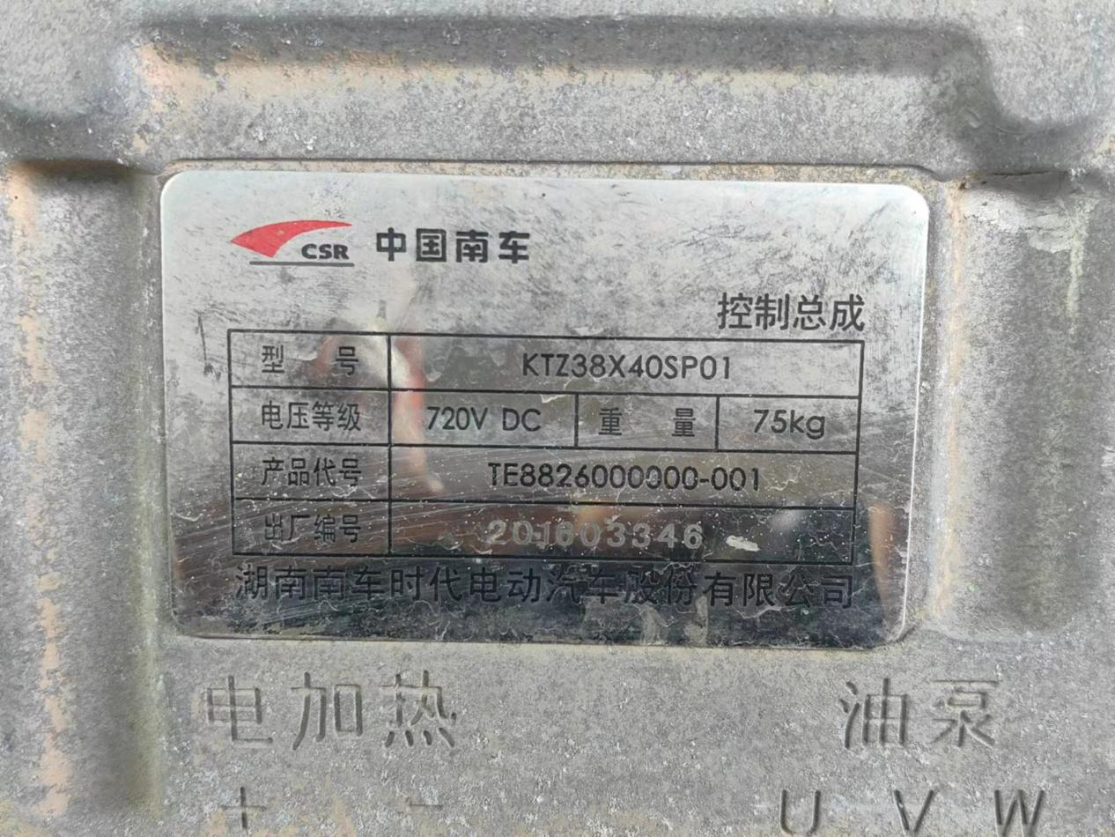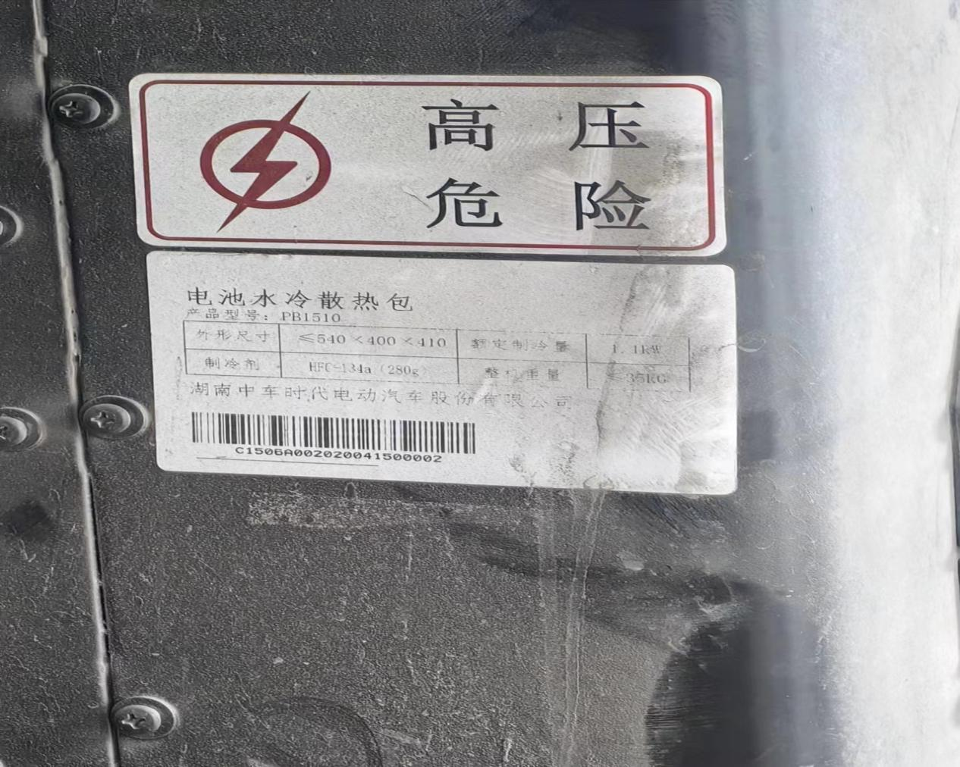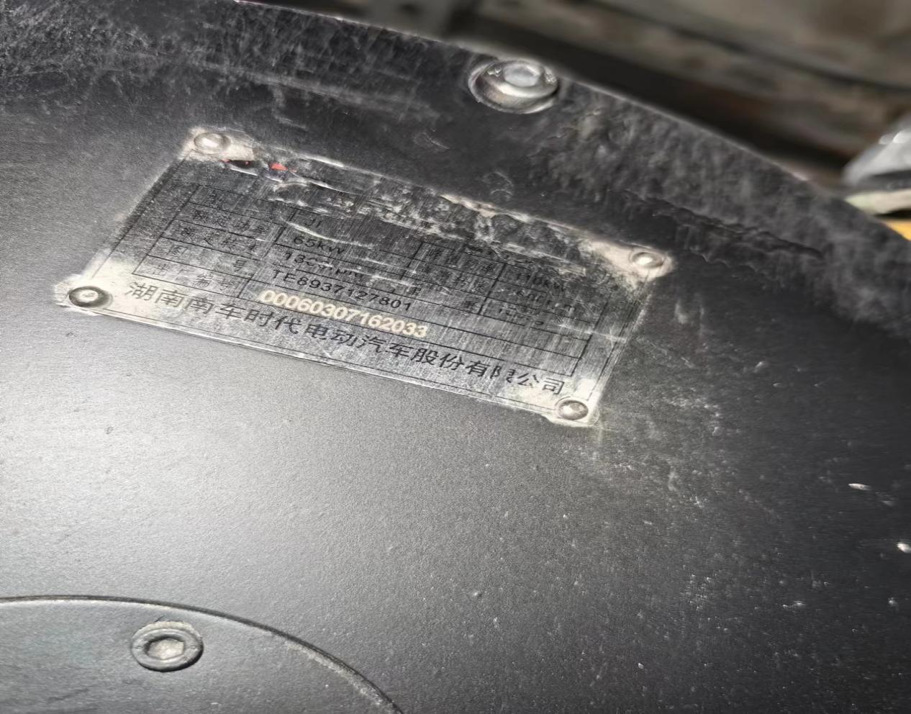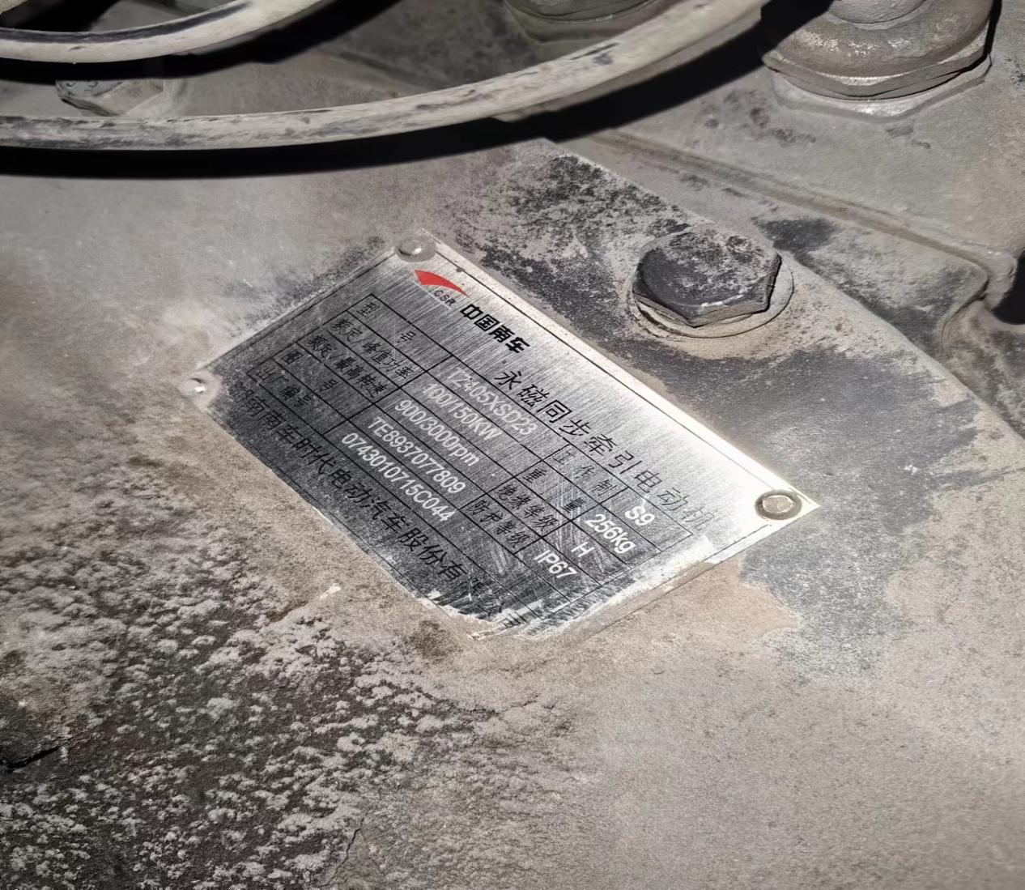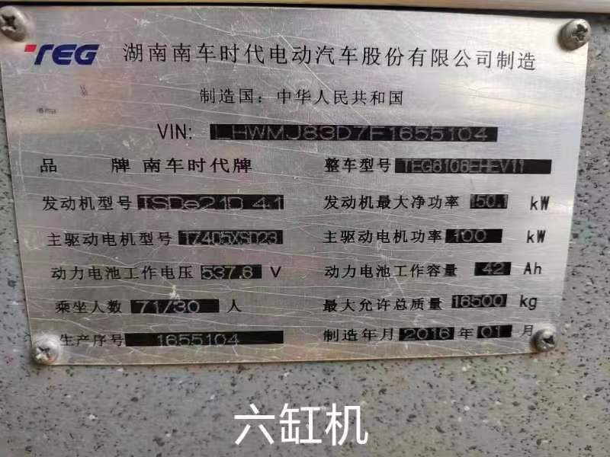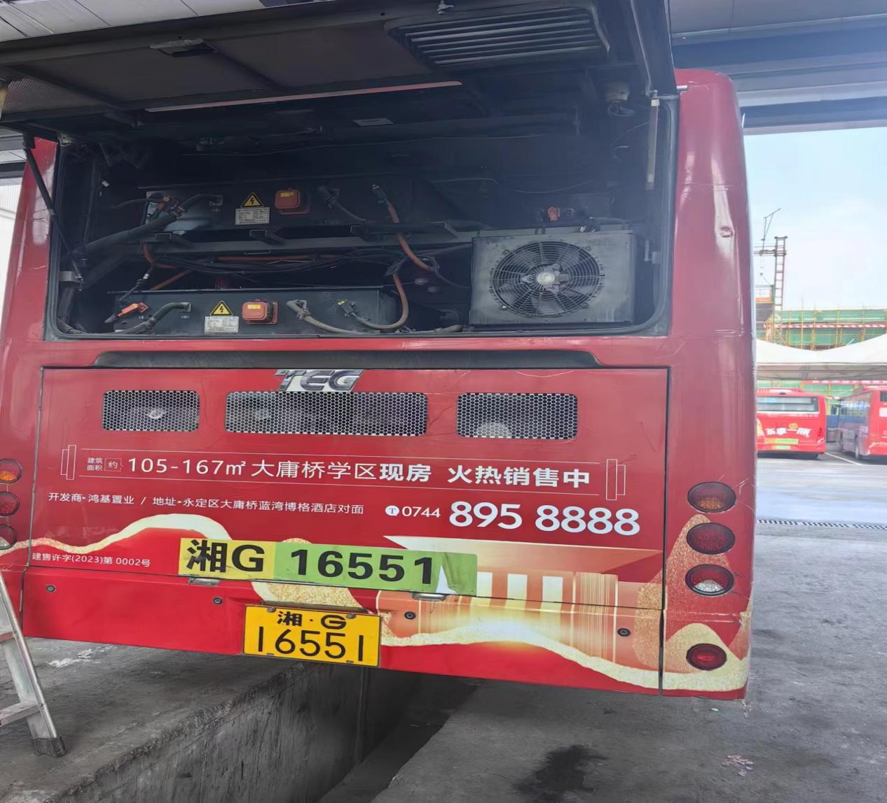四缸机图片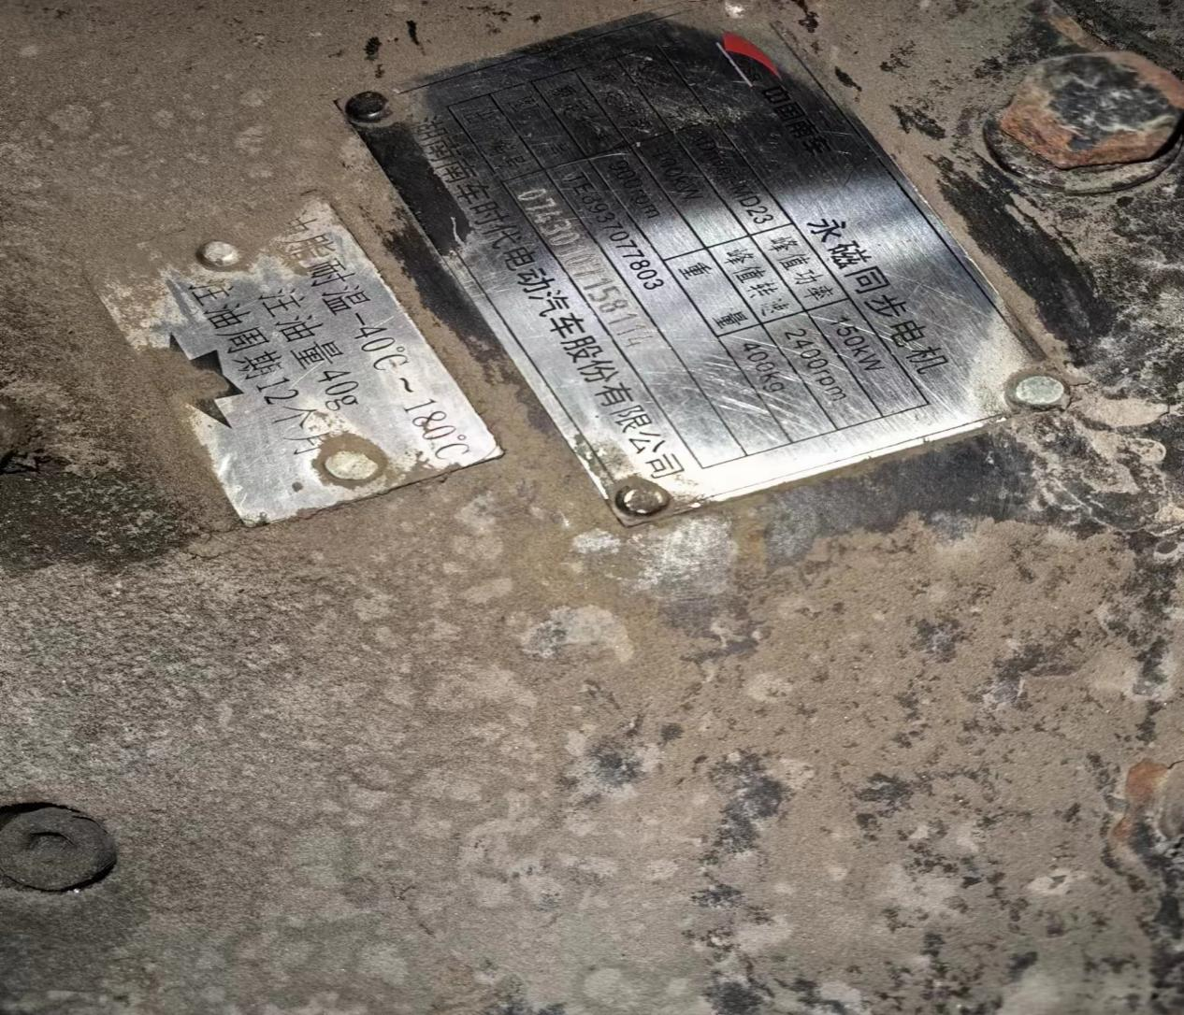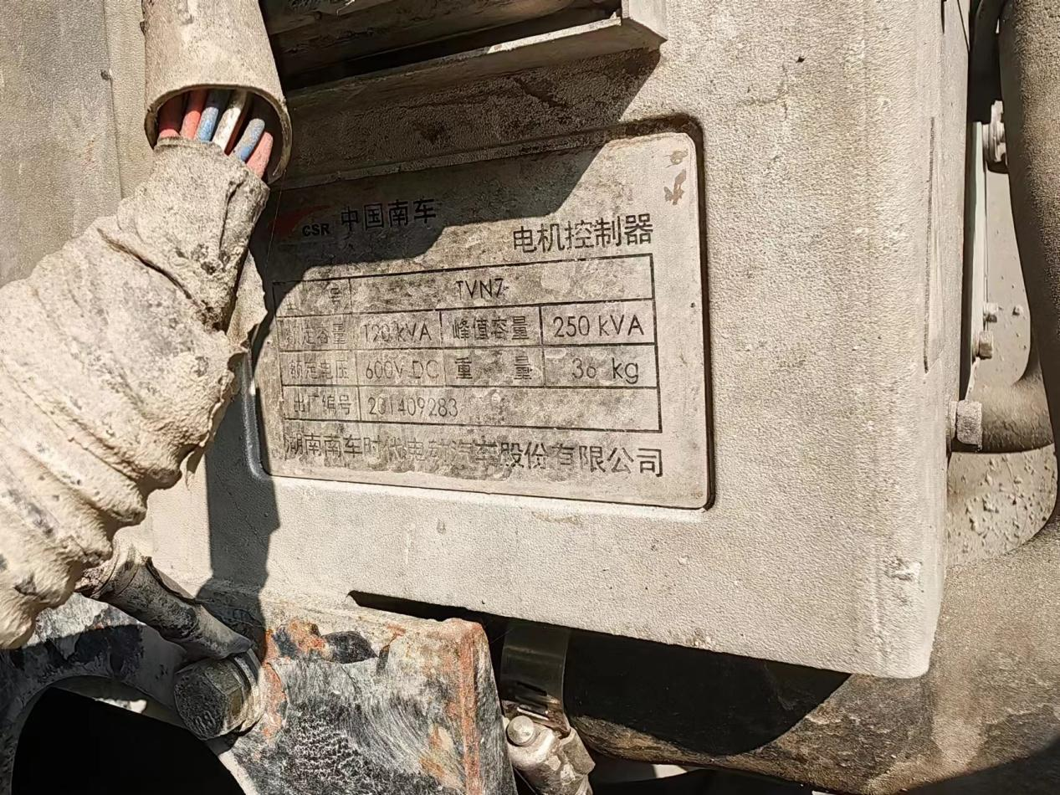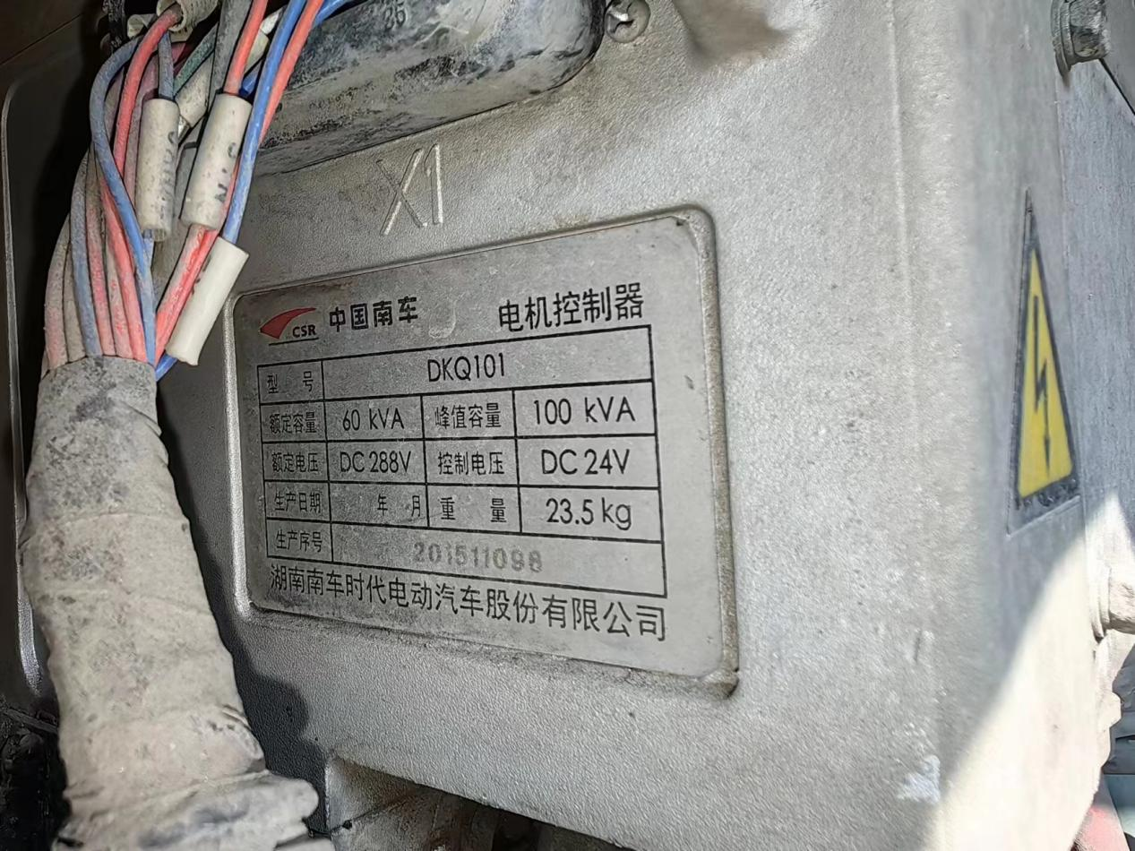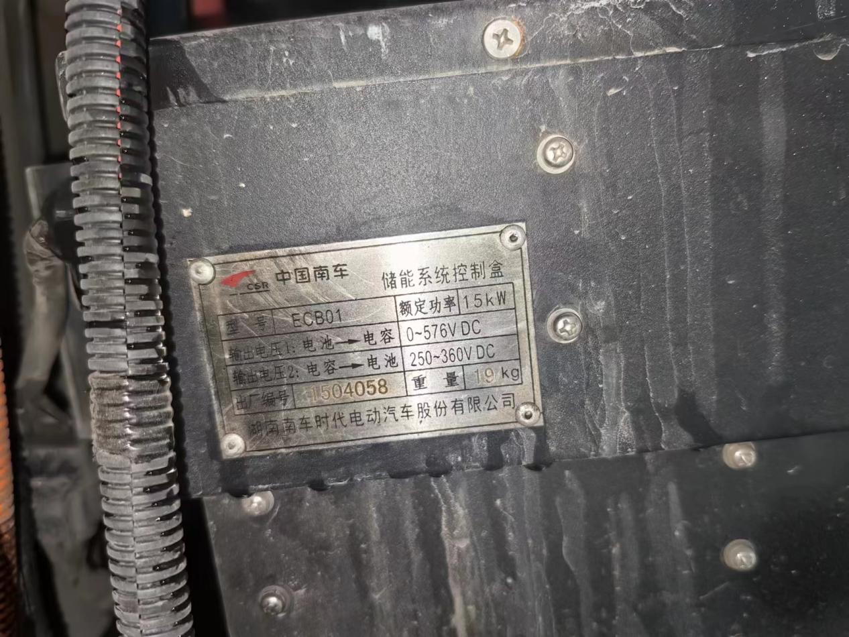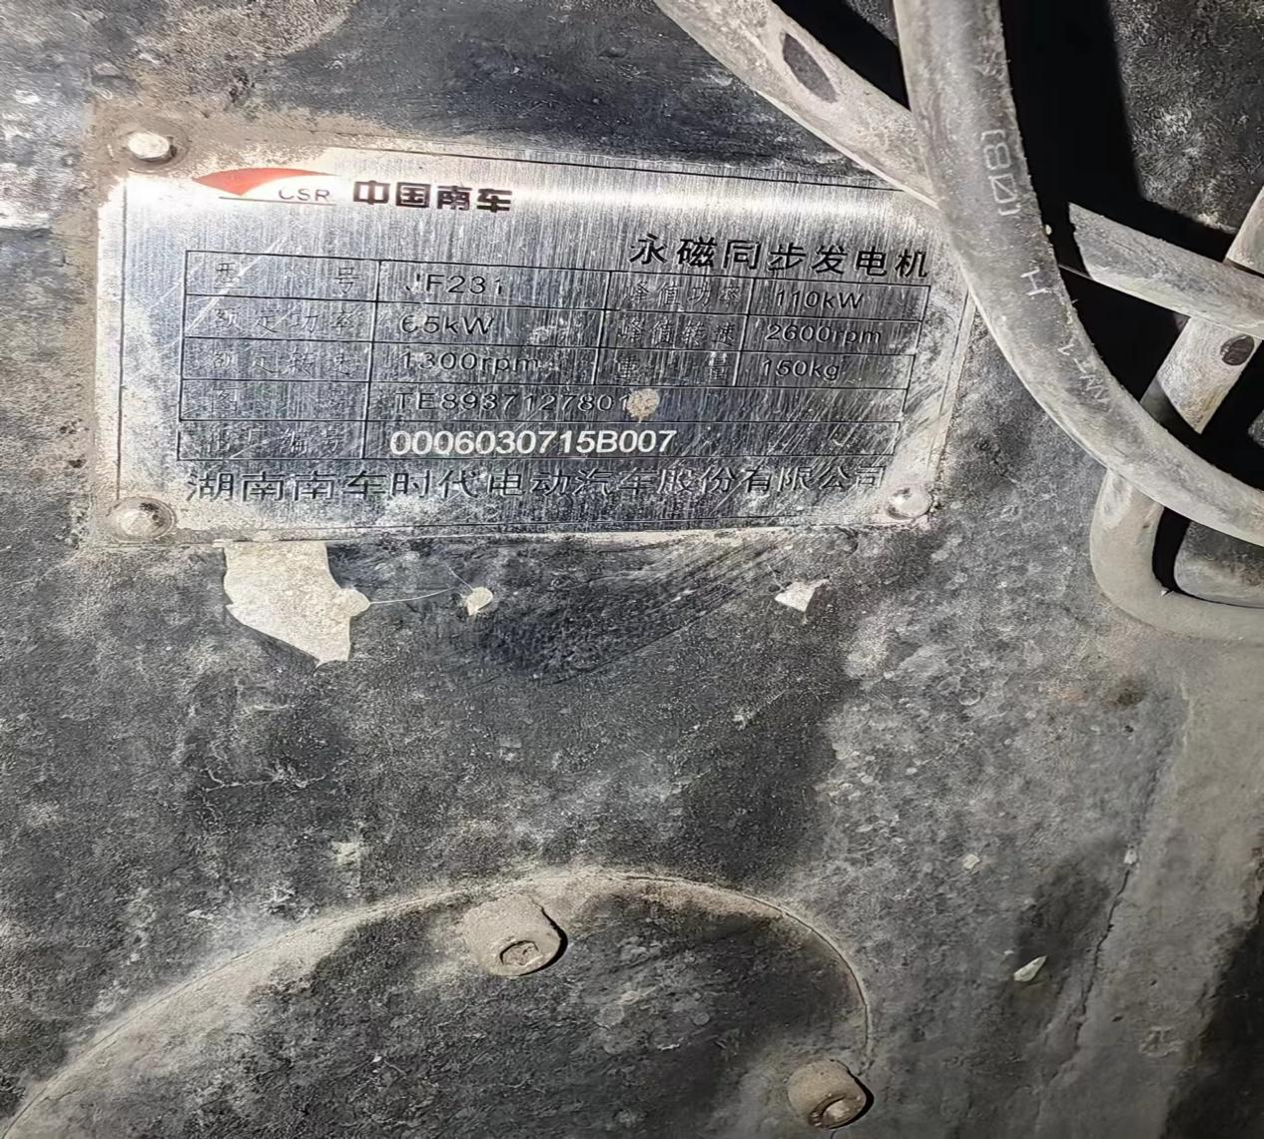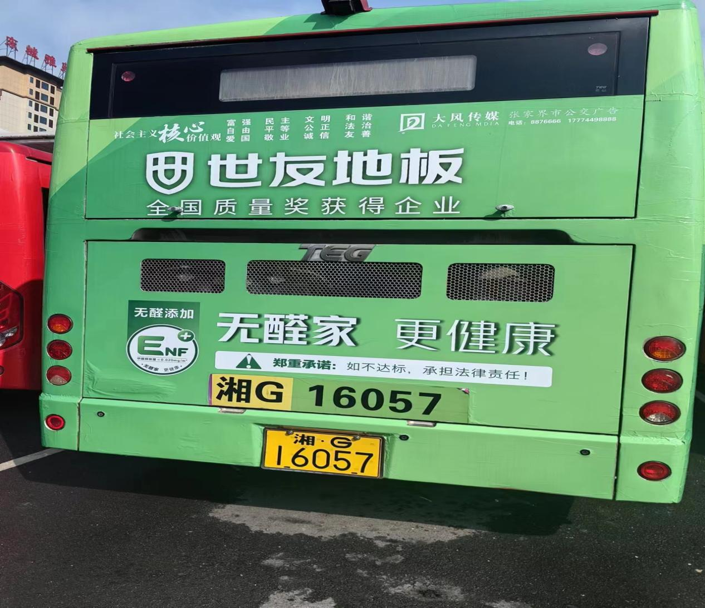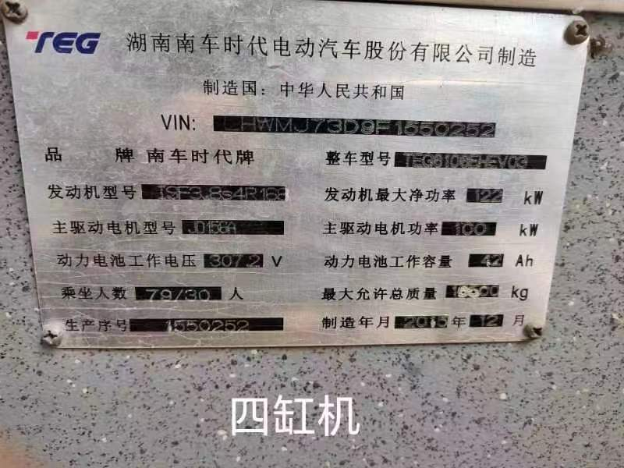双层巴士